申诉授权委托书
本授权书声明：
本人张小明，身份证号码11055519990222456X，联系电话18888888888。
现委托：
李小明，身份证号码130998196405239865，联系电话19999999999,处理运单号 9862175585148 相关的申诉事宜。
特此声明并授权
授权人身份证明如下：
身份证正面：
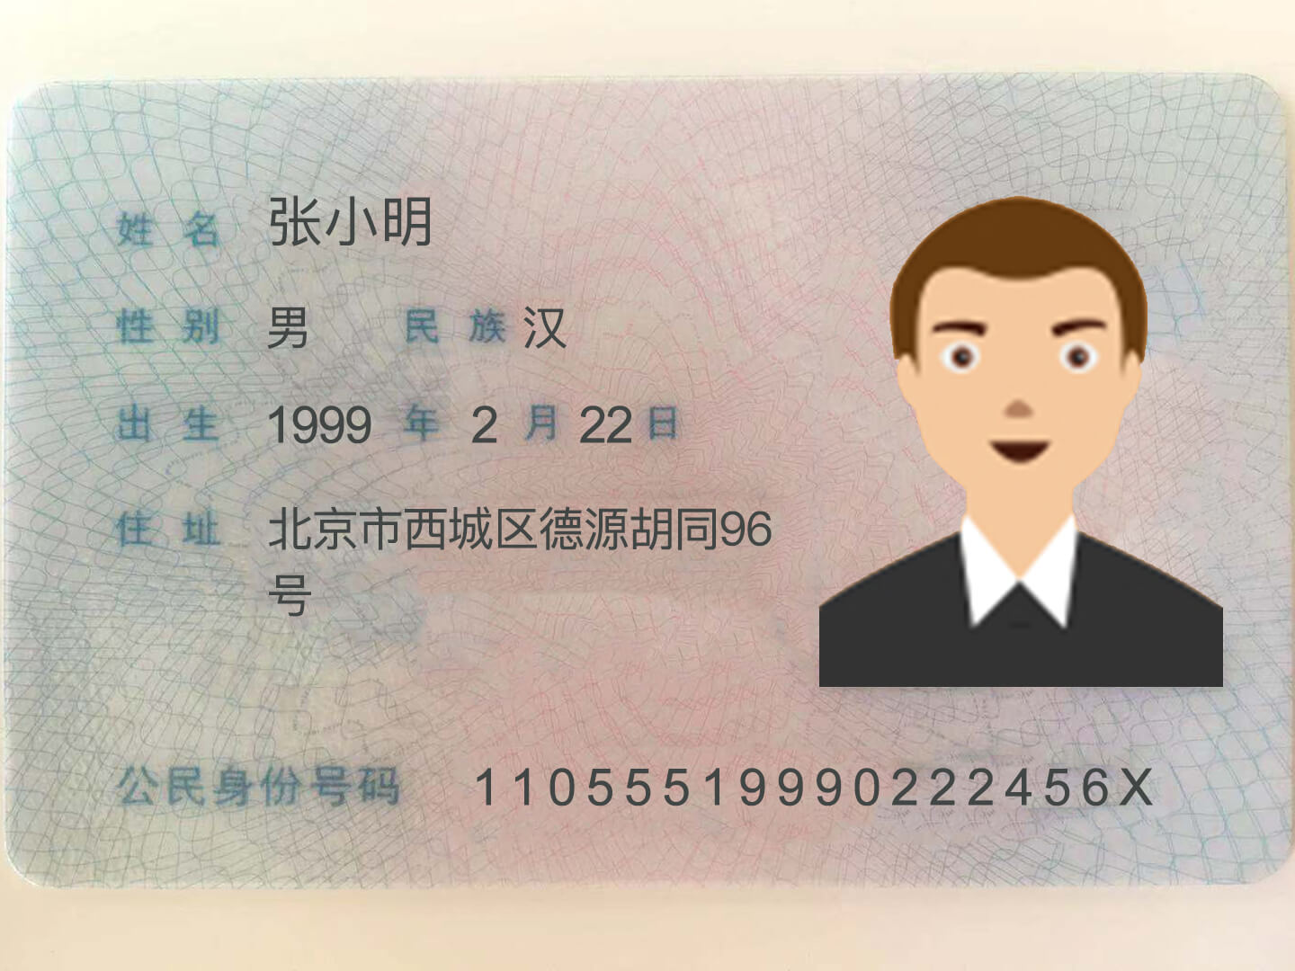
身份证反面：
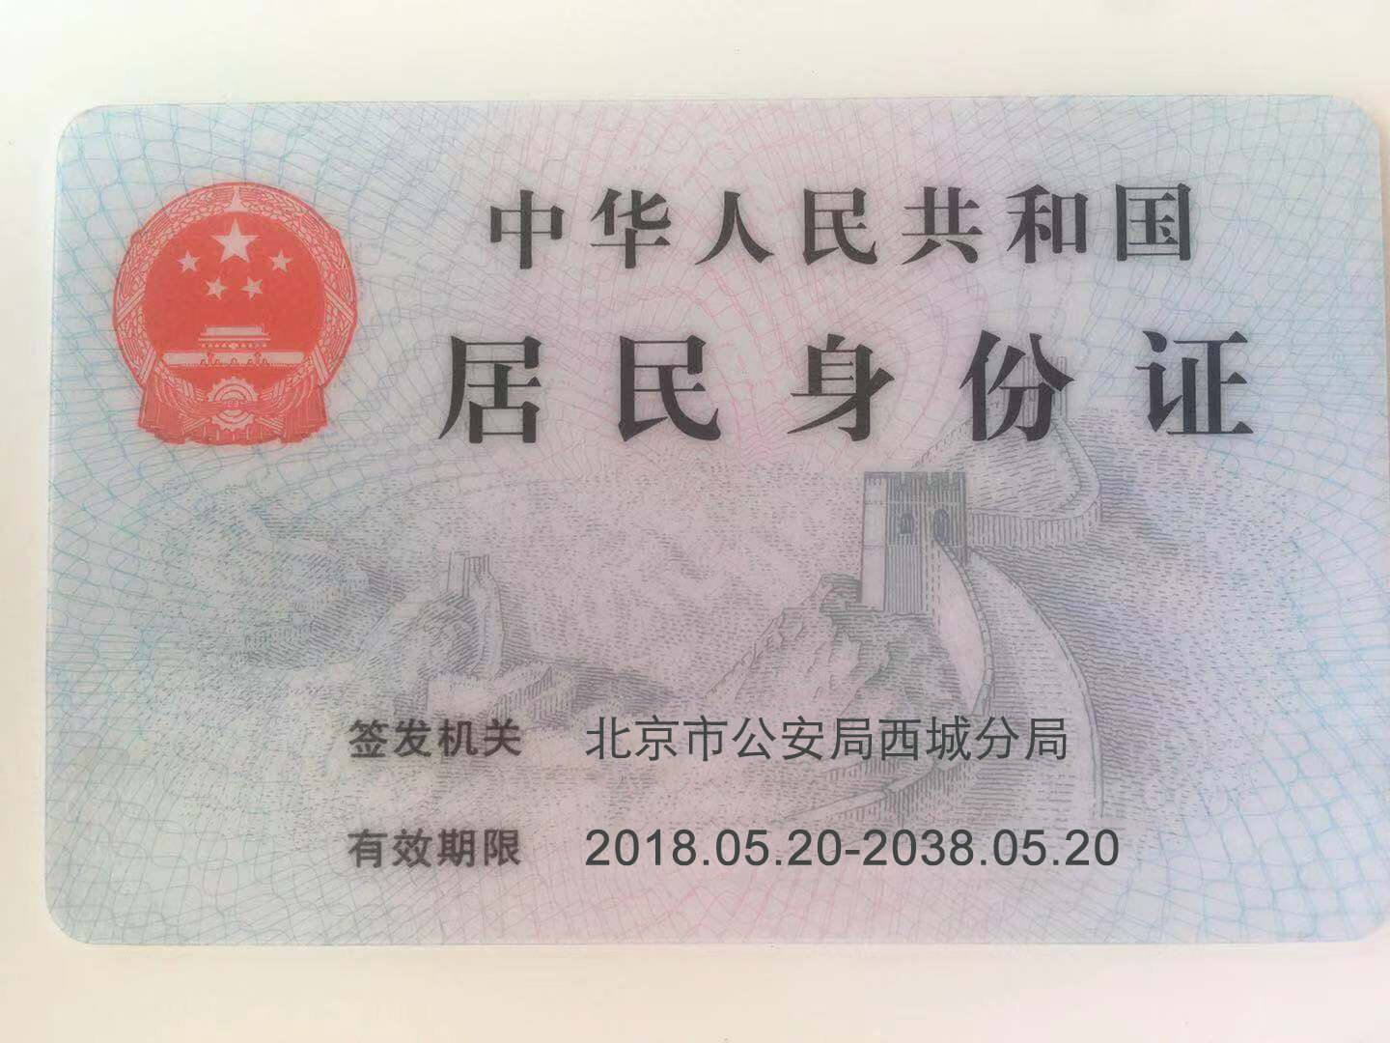
代理人身份证明如下：
身份证正面：
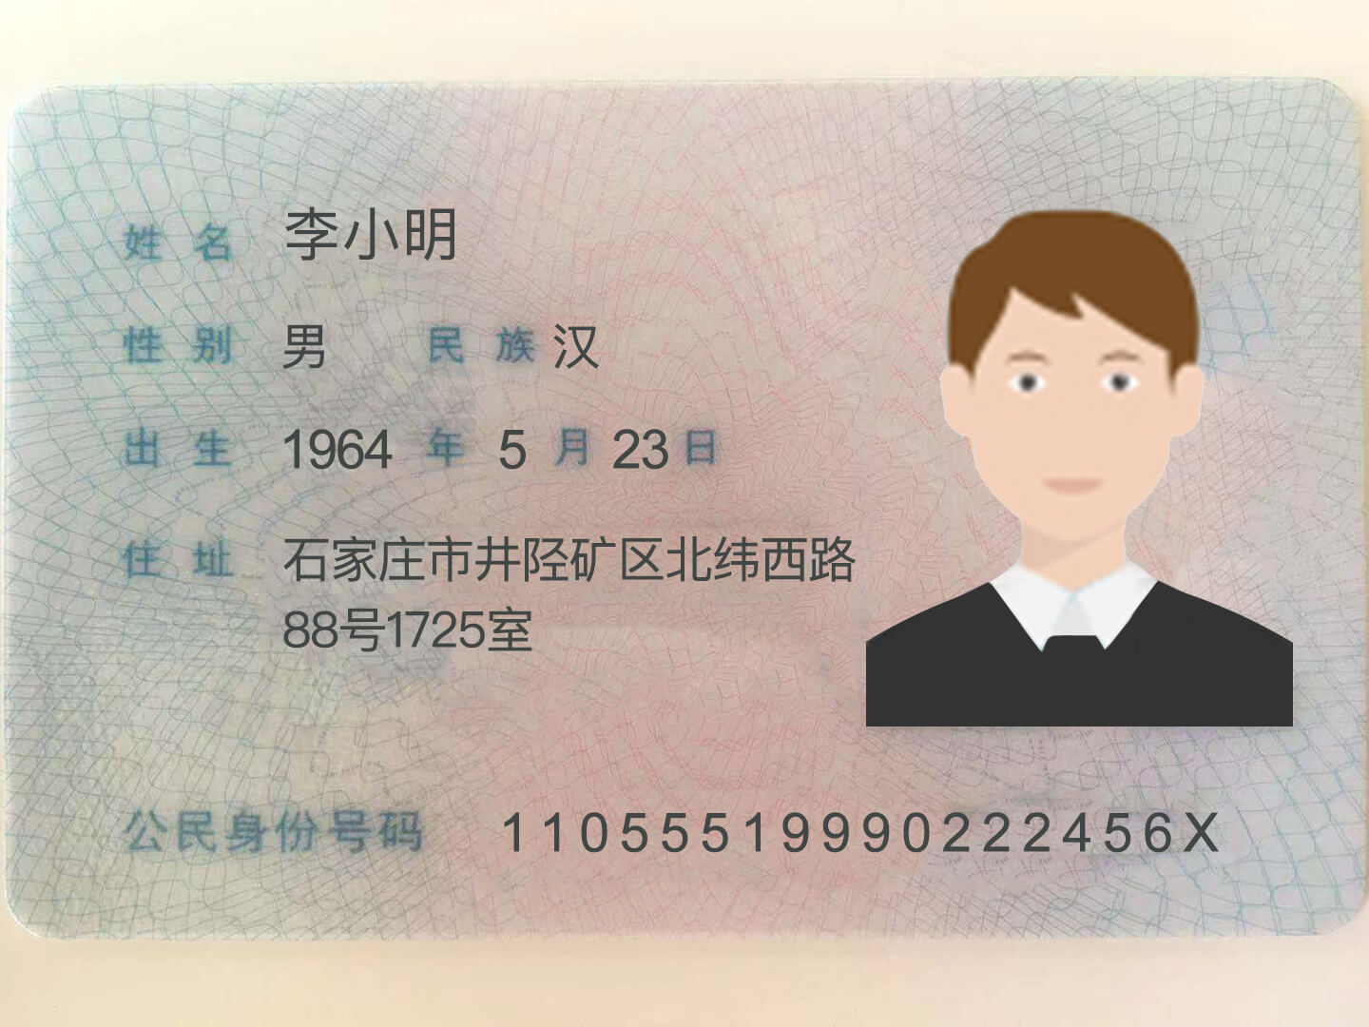
身份证反面：
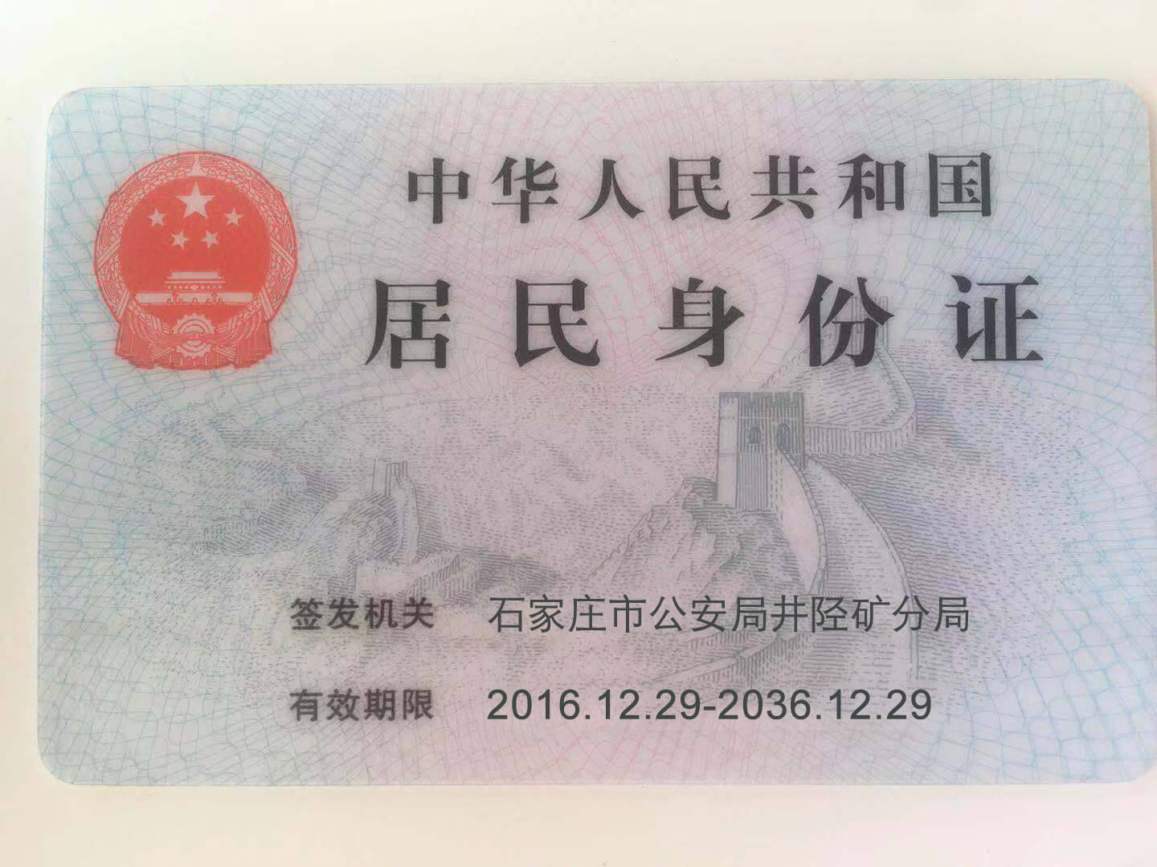

授权人签字：XXXXXXX
代理人签字：XXXXXXX
日期：2019.09.01

